Behandling av brubester på Informatikkbiblioteket – hva skjer egentlig?

Eksempel 1

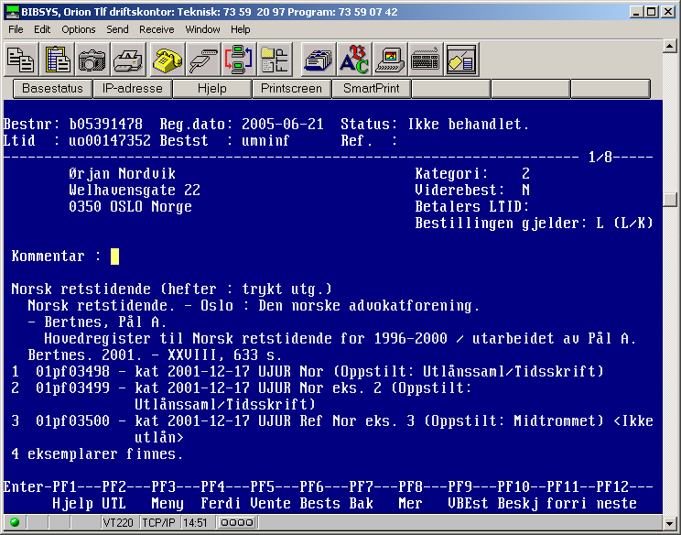

Litt suspekt materiale, men viser seg å være et utlånsdokument. Hvordan angis egentlig dette, kombinasjon av 008 og 096? Må sjekkes at 096 $h ikke har kode ’i’ eller ’d’. Alle eks. tilhører UJUR; bestiller derfor første utlånseks. som ikke er utlånt der.

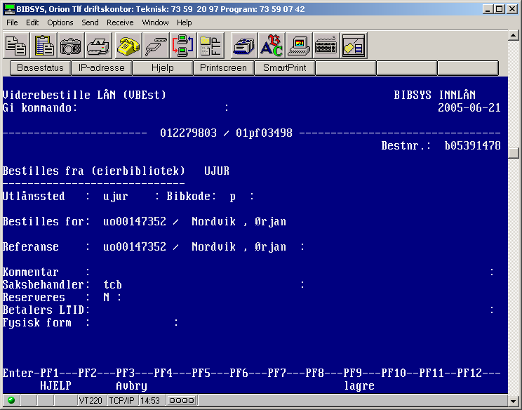

Eksempel 2

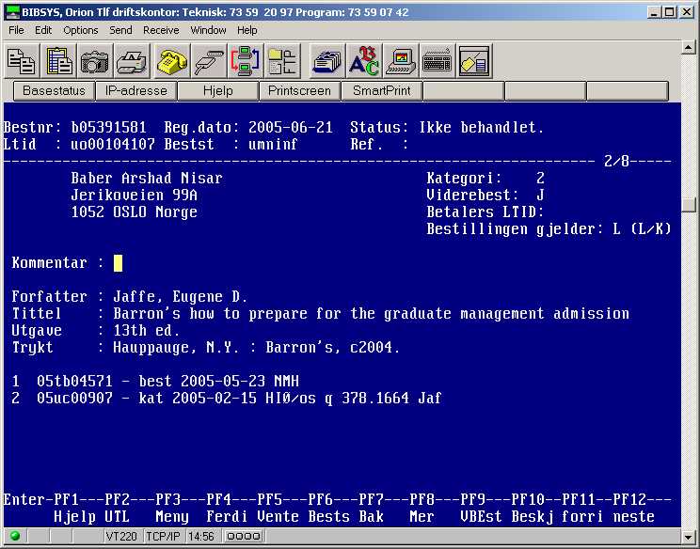

Ett eks. har status best, prøver derfor å bestille det andre:

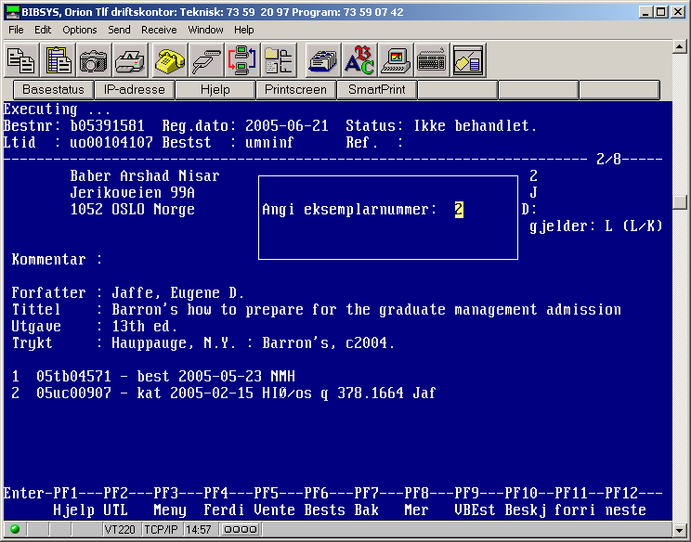

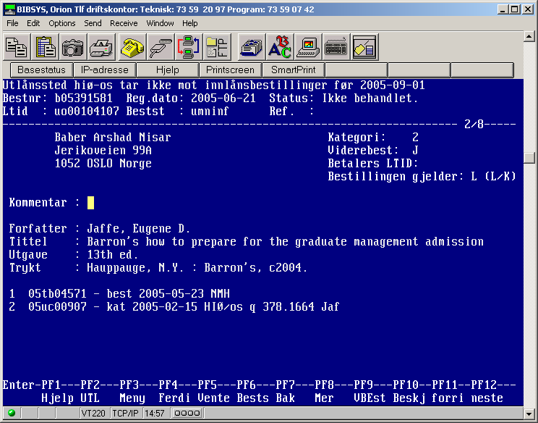

Viser seg at HIØ/os er stengt for fjernlån. Boken altså ikke tilgengelig i BIBSYS. Denne ville måtte stoppes (ikke automatisk fjernlån), og ev. beskjed til låner sendes manuelt:

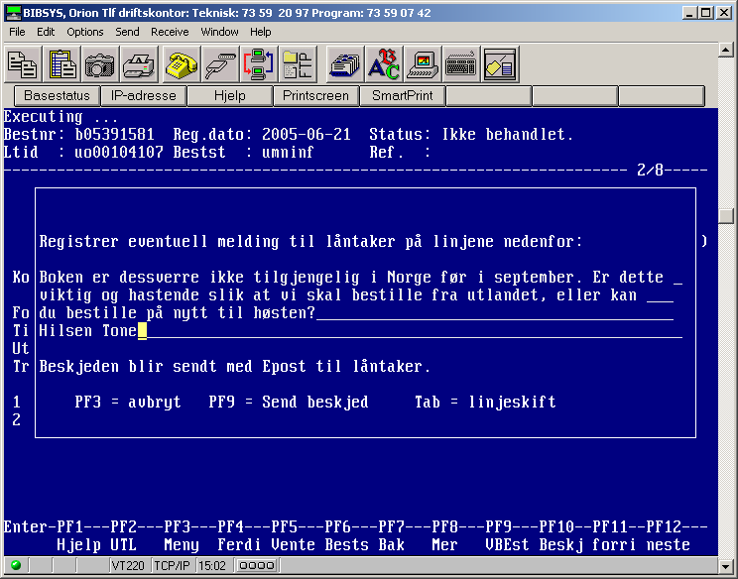

Eksempel 3

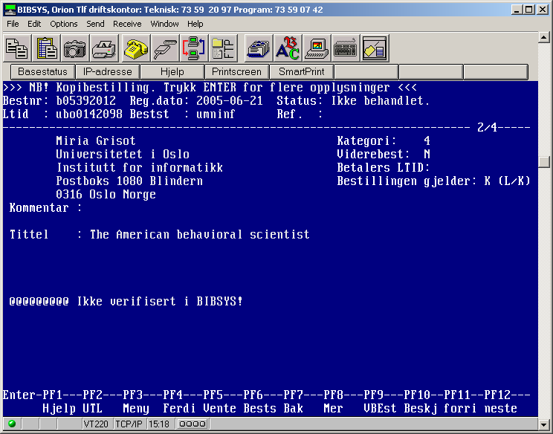

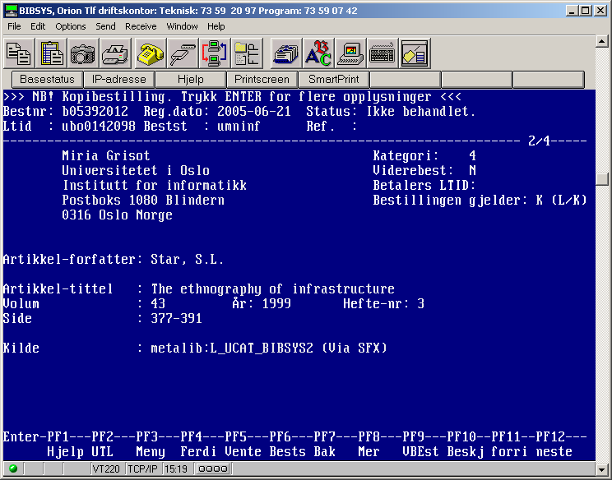

Problem 1: Ved bestilling via SFX (både fra X-port og fra ISI) er tidsskriftet ”Ikke verifisert i BIBSYS”. Dette må rettes!
Problem 2: Dersom låner hadde bestilt på trykt utgave, ville ingen biblioteker hatt heftet, men online finnes det i Norge. Krav: Sjekke online utg. ved bestilling på trykt og omvendt.
Spørsmål: Skal denne kanskje uansett sendes til Subito?
Min løsning: Bestilte fra Subito.

Eksempel 4

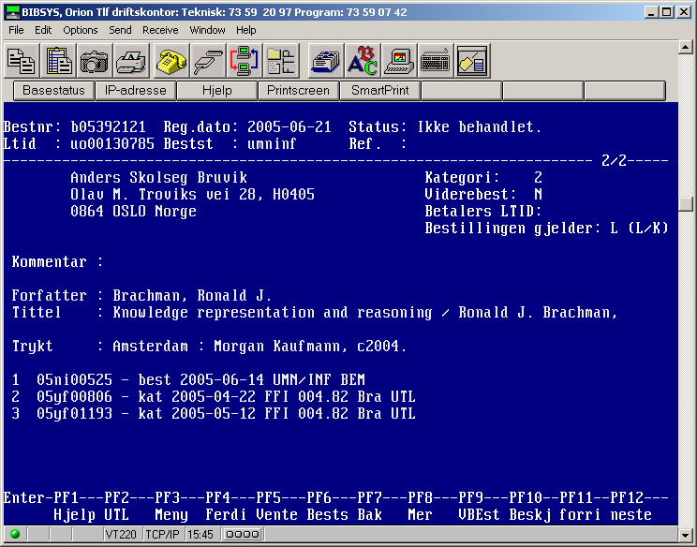

Ikke opplagt hva som skal gjøres her. Kanskje mest nærliggende å reservere eget eksemplar, men dette ble bestilt bare for én uke siden, og er nok ikke klart for utlån før om noen uker. I og med at 05yf00806 har vært utlånt i to måneder, er det sannsynlig at dette purres, returneres og sendes oss før vårt eget eks. er klart. Det bør sjekkes på når vårt eks. er bestilt, hvis for mer enn to uker siden, res. dette, hvis for mindre enn to uker siden, sjekk om andre tilgjengelige eks. osv.
Beste løsning: Stoppes fra automatisk fjernlån pga. at eget dokid finnes, og behandles manuelt, med skjønn!

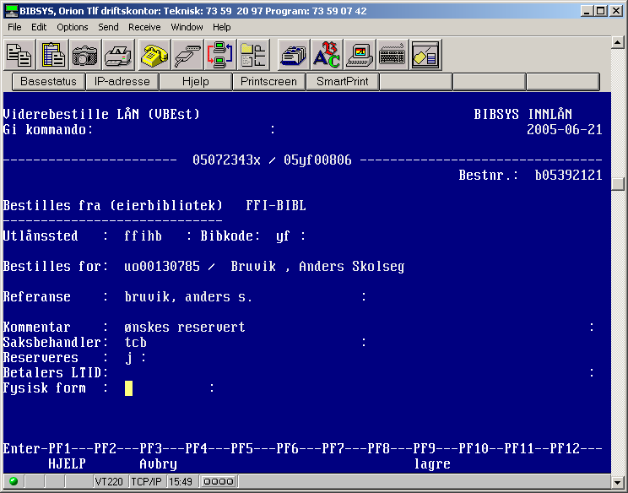

Eksempel 5

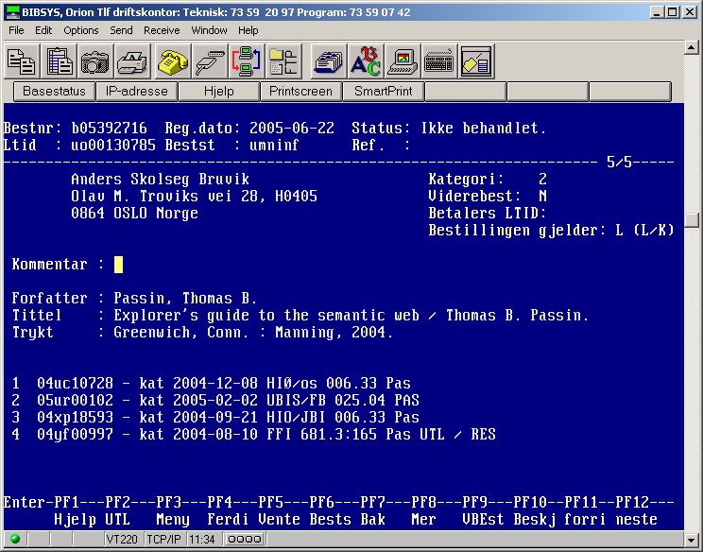

Helt grei, bok vi ikke har, kan viderebestilles ut fra UMN/INF’s fremtidige prioriteringstabell over fjernlånsbibliotekene. Når eierbibliotek velges automatisk, må programmet hoppe over dem der dokumentet er utlånt. Dersom utlånt alle steder, sjekke udat og ev. reservasjoner. Eller stoppe helt fra automatisk fjernlån og ev. vurdere innlån fra utlandet?

Eksempel 6

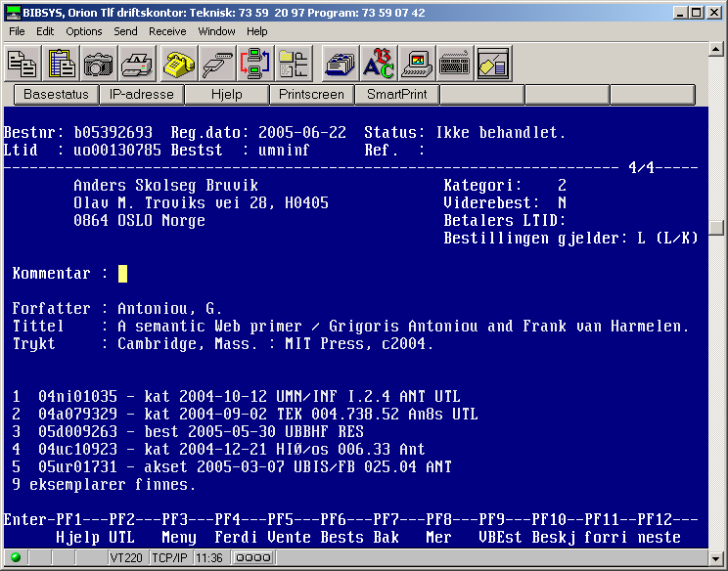

Vi har boken, men den er utlånt. Likevel naturlig å stoppe automatisk fjernlån av alle bøker som biblioteket eier selv. Så får det bli en vuderingssak i hvert enkelt tilfelle om viderebestilling likevel skal gjøres. Eller? Forskjellig hvorvidt bibliotekene åpner for dette. Bør kanskje være en mulighet å åpne for autofjern begrenset av gitte parametere.

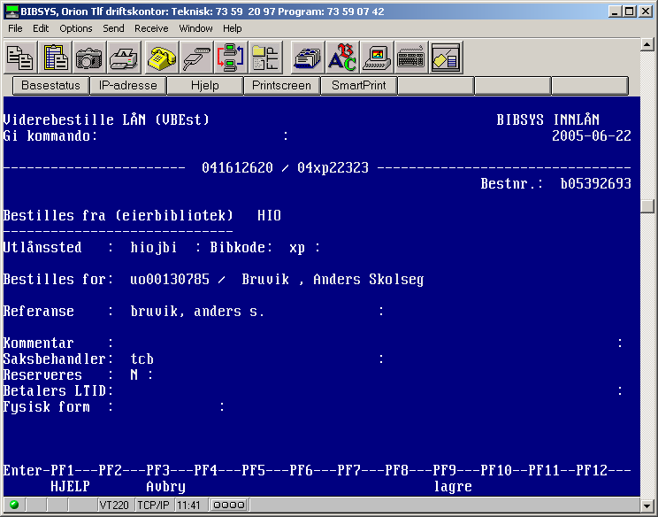
Eksempel 7

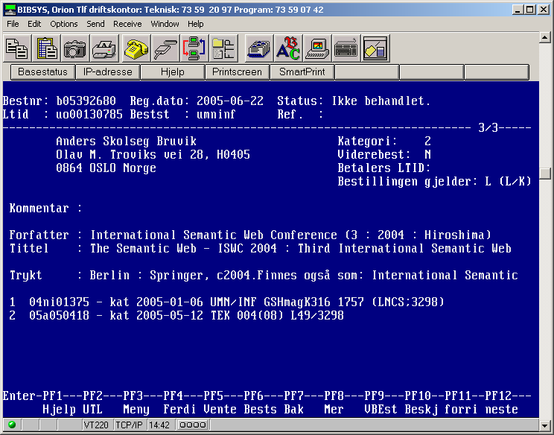

Vår avdelingskode, vår bok, men oppstilt i magasin med henting fra annet utlånssted. Skal endre bestillingssted til UMN og ha kommentar om ”sendes UMN/INF”.
Kunne viderebestilles automatisk hvis vi kunne angi at hvis 096 $b GSHmagK316, så endre beststed til UMN. Vi bestiller konverteringsjobb i stedet, fra UMN/INF til UMN. For internt fjernlån må autofjern kunne brukes, men må tilsvare PF6 i stedet for PF9.

plass: UMN/INF $b GSHmagK316 $c 1757 $f (LNCS;3298)

Eksempel 8

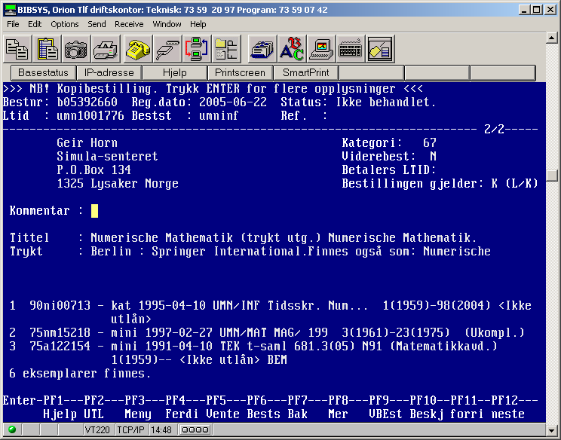

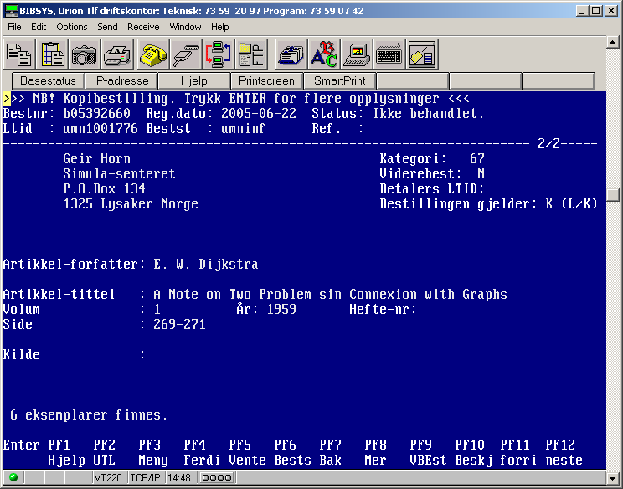

Bestilling av artikkelkopi fra tidsskrift vi har på hylla. Den vanlige låner kunne vi stoppe automatisk fra å bestille slik, og heller gi en generell beskjed om ”kom og kopier selv”. Men vi tilbyr tjenesten til noen (Simula), så vi burde kunne slippe gjennom slike bestillinger fra enkelte kategorier av brukere. Men disse skal selvfølgelig filtreres ut og stoppes fra videresending i og med at vi har materialet selv.

Eksempel 9

Bestilling på bok som ikke eies av oss, men av annet utlånssted på UBO. Regner med at disse vil stå høyt på vår prioriteringsliste over fjernlånsbiblioteker. I dag sender vi med låners navn og ID i referansefeltet på bestillingen, fordi utlånsstedet registrerer lånet direkte på sluttbruker. Dette må med også ved automatisk fjernlån? Eller er det andre måter å løse problemet på, f.eks. at bestillingen går direkte til eierbiblioteket, men med beskjed om hvor boken skal?

Eksempel 10

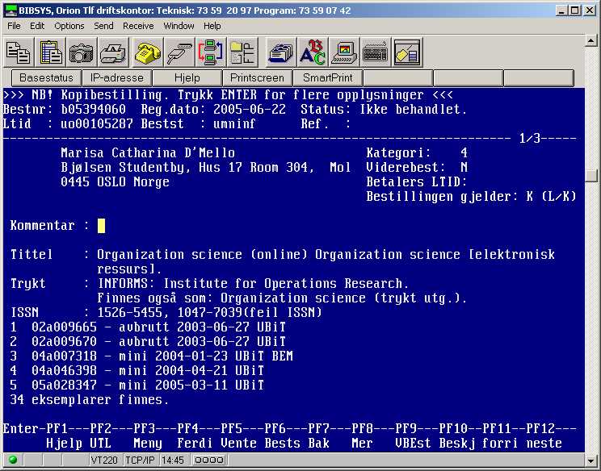

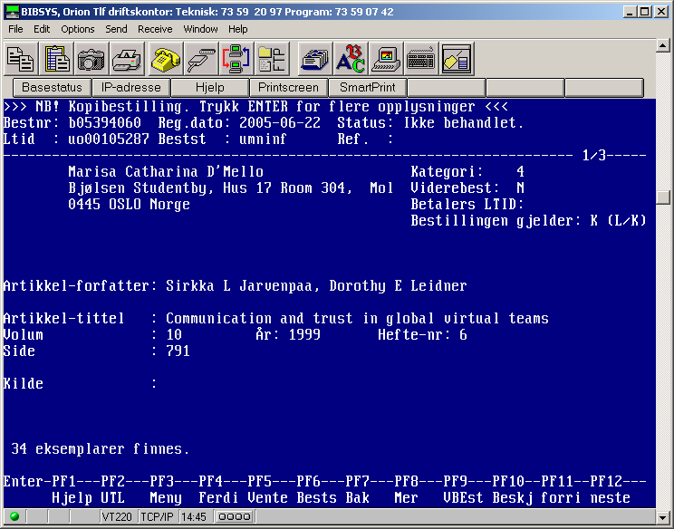

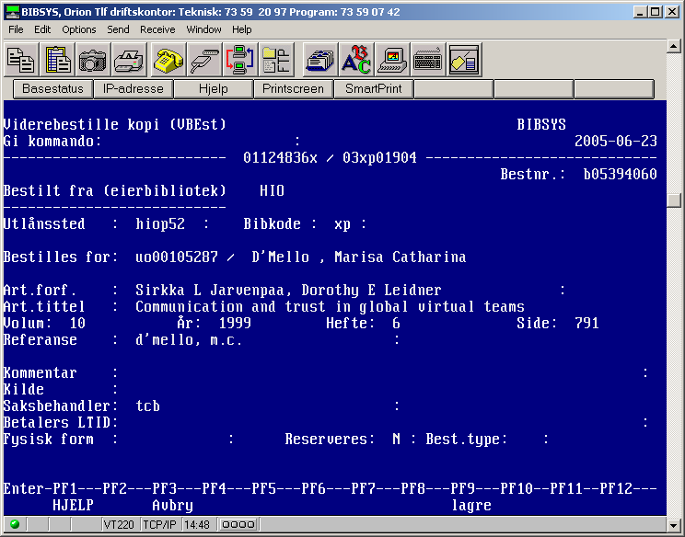

Bestilling på online-utgaven av tidsskrift. Beholdning må sjekkes. Hvis eies av eget bibliotek, stoppes fra autofjern. Hvis ikke, sjekkes andre leverandører. Det kan eksistere både lokal og felles beholdning. Dersom disse ikke stemmer overens, blir det problemer. Velge én av disse som overordnet. Lokal? Dersom riktig hefte ikke finnes online noe sted, må trykt utgave sjekkes, og bestillingen ev. overføres til denne. Hvis ikke bestillingen kan avvises allerede før den sendes, men feilmelding til brukeren om at heftet ikke eksisterer online i BIBSYS, og beskjed om søk etter trykt utg. eller lignende. Blir kanskje for avansert og tungvint, bedre om det gjøres etter bestillingen er sendt, tror jeg.

Eller … skal denne gå rett av gårde til Subito dersom den finnes der? Må i så fall være ett av flere valg for bibliotekene.

Passe på for eksempel at bestillingen ikke videresendes på trykt utg. når UBO har online-tilgang.

Eksempel 11

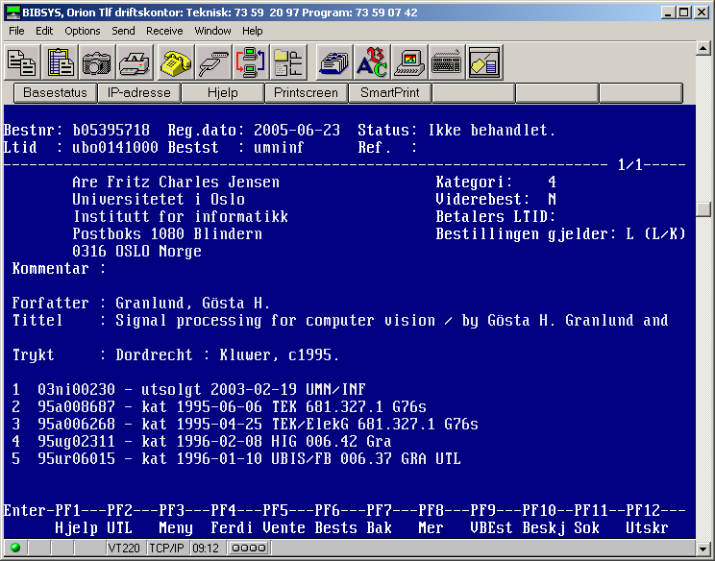

Vi har dokid, men status utsolgt, må testes på dette (og liknende statuser) slik at ikke denne bestillingen hadde blitt stoppet av filtre. Denne skal jo viderebestilles, etter vanlig prioriteringstabell.

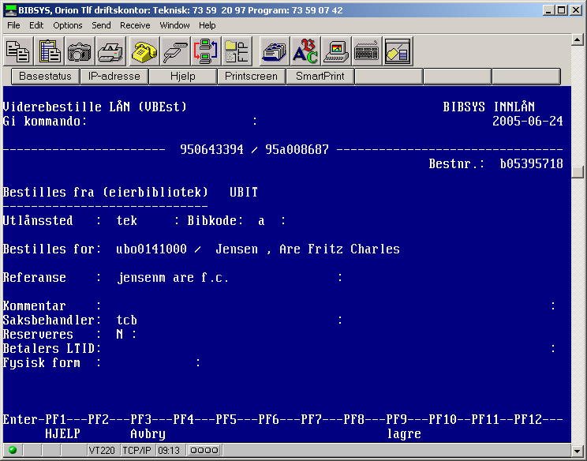

Eksempel 12

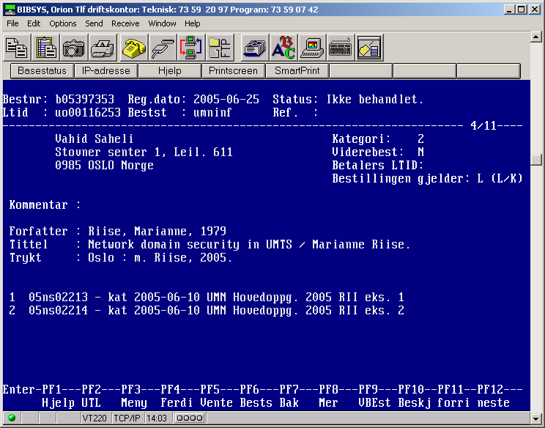

Helt grei, bestilles fra UMN, men hvordan løse PF6-problematikken? Skal alt som eies av samme fakultetsbibliotek som en selv stoppes for at vi skal trykke PF6? Lite effektivt. Bør gå automatisk, men hvordan? PF9 også en mulighet, dvs. vanlig viderebestilling:

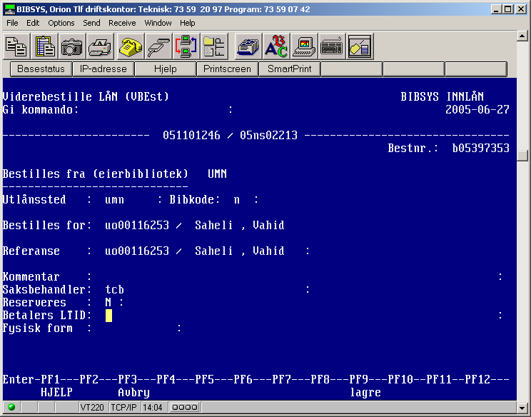

Eksempel 13

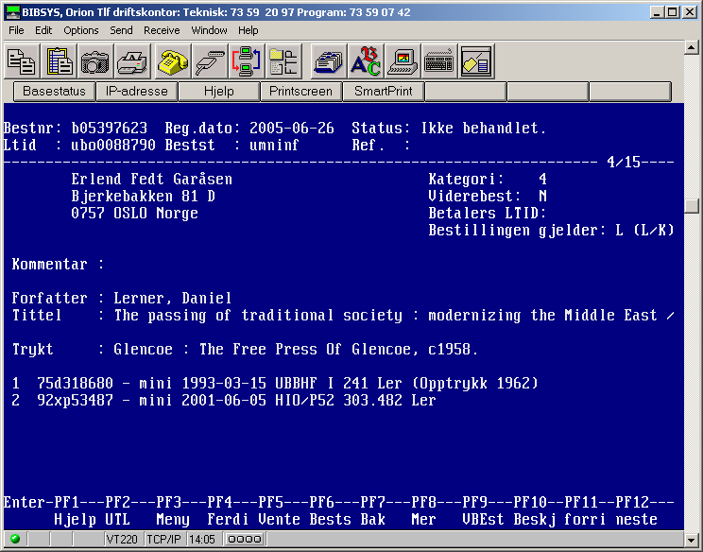

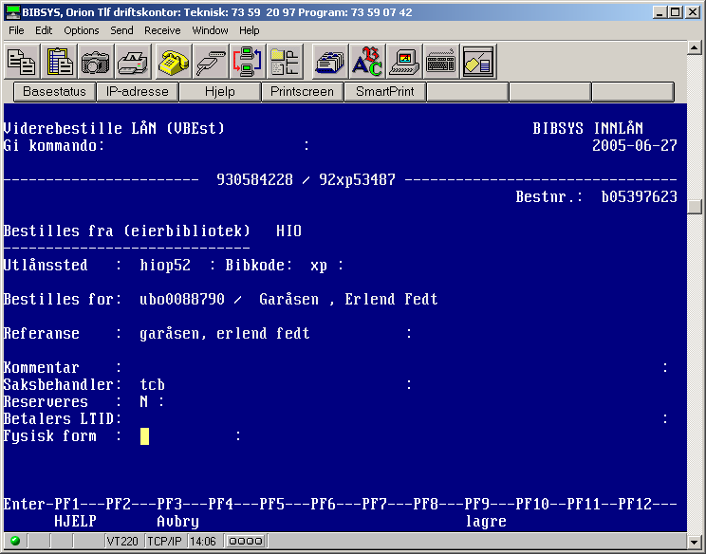

Eksempel 14

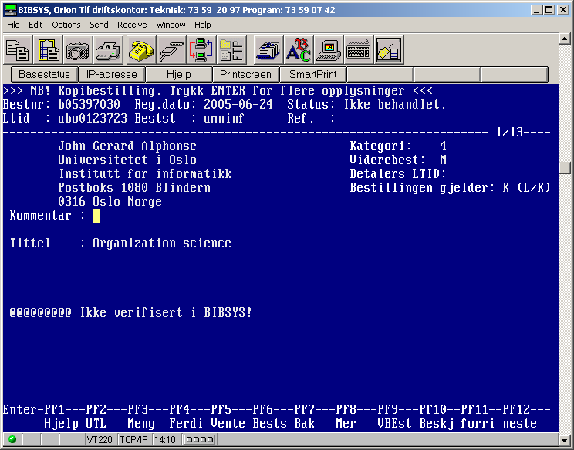

Samme problem med sfx, ikke verifisert i bibsys. Hvis verifisert, ta stilling til om bestillingen skal filtreres ut og til subito eller om det skal sjekkes på beholdning i bibsys og automatisk sendes dit hen artikkelen finnes.

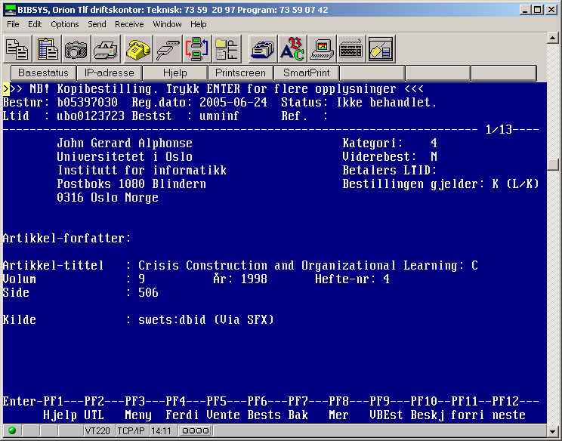

Eksempel 15

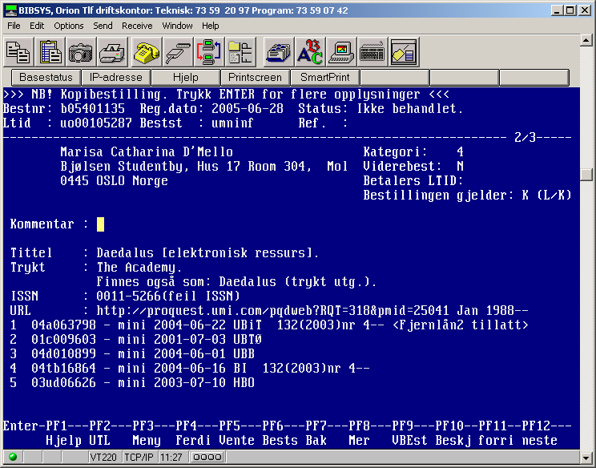

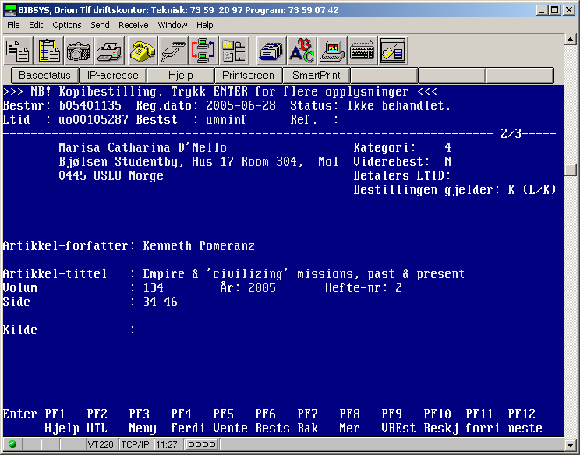

Her må både lokal og felles beholdning sjekkes, før viderebestilling. Dersom ingen har riktig hefte elektronisk, sjekkes trykt utg. Eller filtreres ut og sendes Subito manuelt.

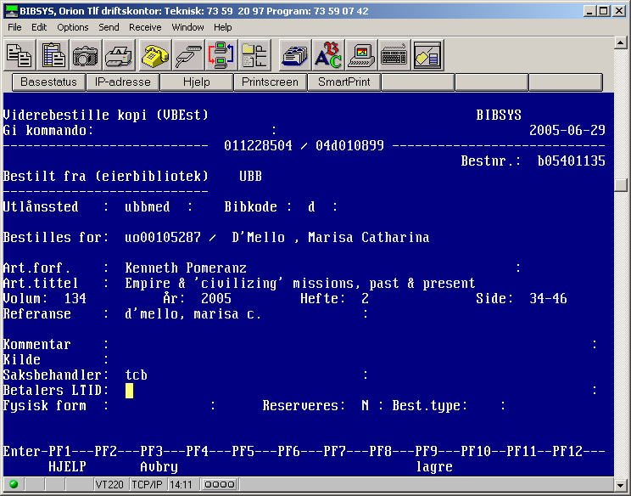

Eksempel 16

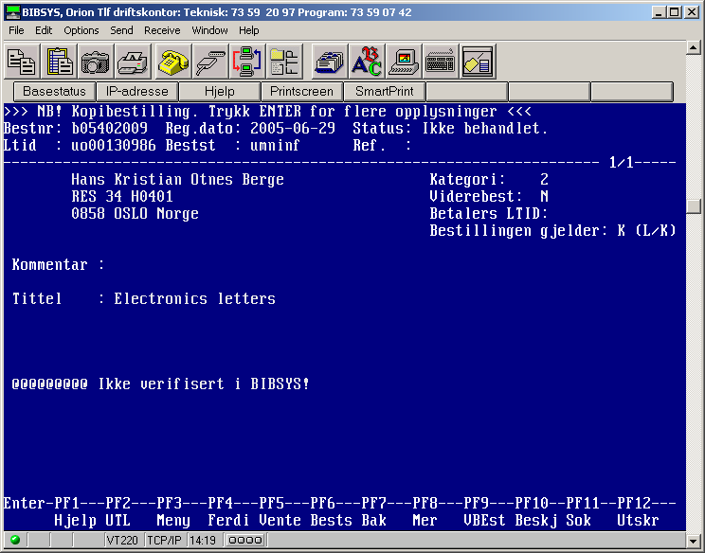

Samme sfx-problem.

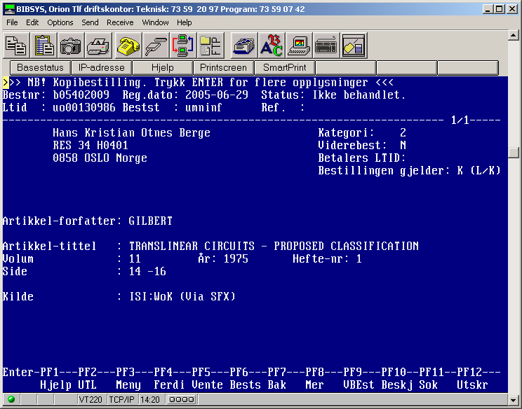

Eksempel 17

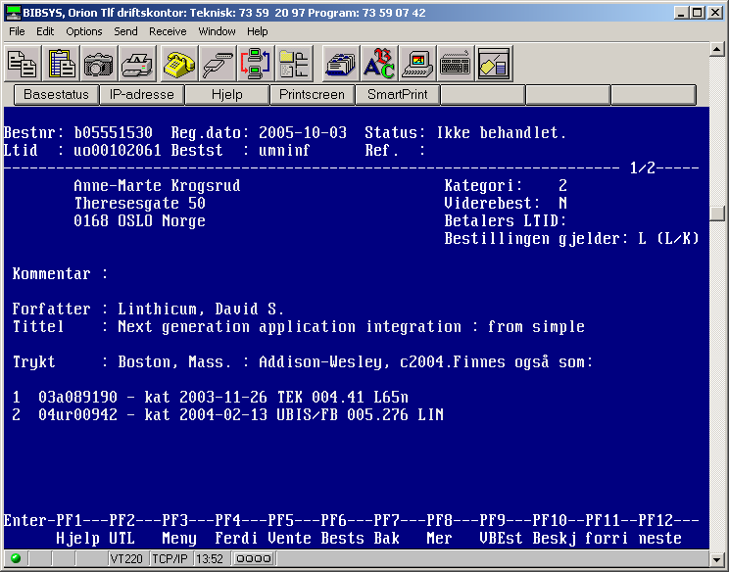

For bøker må også ev. annen materialvariant sjekkes. For trykt utg., sjekk om eget bibliotek har elektronisk utg. og omvendt. Spesielt problem med Safari: Har ikke tilgang til denne boken online for øyeblikket, men kan åpne umiddelbart ved etterspørsel. Må kunne angi at dersom online finnes og dersom én bestemt leverandør, stopp autofjern.

